מפרט דרישות תוכנה - SRS

# מידע כללי

|  |  |
| --- | --- |
| שם הפרויקט: |  |
| צוות הפרויקט | מירי יעקבי  יפית המילטון  שרה חוטר  נאוה כהן  חגית חרלפ |
| מסמכים מצורפים: |  |
| מסמכים קשורים: | [*הצעת פרויקט*](https://github.com/navacohen90/Click-a-Table/blob/master/documents/ClickATable.docx?raw=true)*,* [*מצגת להצעת הפרויקט*](https://github.com/navacohen90/Click-a-Table/blob/master/documents/ClickATable.pptx?raw=true) |
|  |  |

תוכן העניינים

מידע כללי 1

הסטורית שינויים 1

1.הקדמה 2

1.1מטרה 2

1.2היקף 2

1.3מילון מונחים 2

1.4סקירה 3

2.תרחישי שימוש – Use Cases 3

3.סיפורי משתמשים – UserStories 4

4.דרישות סביבה 7

4.1דרישות חומרה 7

4.2דרישות תוכנה 7

4.3דרישות נוספות 7

4.4ממשק משתמש – אב טיפוס 7

5. רשימת דרישות לבירור נוסף 10

# הסטורית שינויים

|  |  |  |  |
| --- | --- | --- | --- |
| גרסה | תאריך | תיאור השינוי | מקור השינוי |
| 1.0 | ‏20/03/2016 | גרסה התחלתית | לא ישים |
|  |  |  |  |

# הקדמה

## מטרה

מוצר התוכנה שנפתח הינו אפליקציה המקשרת בין לקוחות מסעדה לעובדי המסעדה.

האפליקציה נותנת את האפשרות ללקוחות לבצע הזמנה, להזמין מנה או לבקש חשבון בלי מאמץ וטרחה.

כיום קיימות בשוק מערכות המאפשרות למשתמש להזמין מקום במסעדה ,אך אפליקציות המלוות את הסועד במהלך שהותו במסעה מהווה חשיבה מעבר לשיבוץ הזמנה במערכת .

היא מלווה את הלקוח החל משלב בחירת המסעדה והזמנת שולחן, מציגה לו תפריטי אוכל, שתייה וקינוחים בממשק קל ונעים, וכלה בהזמנת חשבון לסיום.

המוצר עתיד להעלות את רמת ההנאה של הסועדים במסעדה, להפחית את העומס מהמלצרים וליצור לקוחות קבועים למסעדה על ידי שידרוג השהות בה.

נעבוד בתצורת קוד פתוח אשר יהיה זמין בgithub.

## היקף

המערכת מיועדת לספק למשתמש גישה נוחה ומהירה לשירות בתוך המסעדה. על מנת שהמשתמש יוכל להנאות מהתוכנה עליו להתחבר למערכת על פי שם משתמש וסיסמא וזאת על מנת למנוע בעיות אבטחה למיניהם. בנוסף שם המשתמש והסיסמא יהיו כמידע למסעדה על הלקוח הספציפי הנ"ל –מה הזמין , מתי. נתונים היכולים להוות פרמטרים למסעדה על מנות מוצלחות , שעות של עומס וכו'. על מנת להנאות מגישה מהירה ויעילה למערכת יש צורך בהורדת התוכנה למכשיר הנייד (מ-app store).

## מילון מונחים

|  |  |  |
| --- | --- | --- |
| # | מונח | הגדרה |
| 1. | סועד | לקוח מסעדה המשתמש באפליקציה ClickATable. |
| 2. | מלצר | עובד/ת הנמצא במסעדה ומספק שרות ללקוחות המסעדה. |
| 3. | מארח/ת | עובד/ת הנמצא/ת בכניסה למסעדה ותפקידו/ה להכניס את הסועדים למקומות שהזמינו מראש, או למקום פנוי. |
| 4. | עובד מטבח | עובדים האחראים להכנת האוכל בהתאם לבקשות שמקבלים מהמלצרים.  דרך ClickATable יקבלו גם בקשות ישירות מהסועדים. |
| 5. |  |  |
| 6. |  |  |

## 

## סקירה

תוכן המשך המסמך יכיל (בשלב זה אין מסמכים קשורים):

* תרחישי שימוש Use-Case
* סיפורי משתמשים – User Stories
* דרישות סביבה
* רשימת דרישות לבירור נוסף
* טבלת דרישות – User Requirements Definition / Backlog (אם נספיק... )

# תרחישי שימוש – Use Cases

1. טבלת שחקנים ובעלי עניין ומטרותיהם

|  |  |
| --- | --- |
| שם שחקן | מטרות |
| סועד | המשתמש העיקרי לו נועדה המערכת. המטרה של המערכת היא לחסוך זמן, ולאפשר לסועד ממשק ידידותי נוח לכל הפעולות הנדרשות במסעדה.  לפני הגעה למסעדה – יכול לבחור מסעדה ולהזמין שולחן.  במסעדה – קריאה למלצר, הזמנת תפריט, הזמנת חשבון וכדו' |
| מלצר | מקבל קריאות מלקוחות – בקשת חשבון, הזמנת מלצר וכדו' וניגש פיזית לטפל בלקוח. |
| מארחת | לאחר הזמנת שולחן, המארחת צריכה לאשר שהלקוח אכן הגיע למסעדה וישב בשולחן – כדי שהמערכת תוכל לשחרר את השולחן במקרה שלקוח לא מגיע, ולוודא שהזמנה שמתבצעת היא של לקוח שכבר הגיע למסעדה. |
| עובד מטבח | מקבל הזמנת תפריט. |
| **בעלי עניין נוספים:** |  |
| מנהל המסעדה | למרות שהמערכת לא פותחה לצרכיו, המידע במערכת עשוי לעניין אותו.  לדוגמא – הוא יכול לקבל עכשיו מבט מלא על כמות הסועדים בכל רגע נתון במסעדה, לדעת כמה אנשים מזמינים שולחנות ולבסוף לא מגיעים, וכדו' |
|  |  |

1. תרשים סיכום UML-י של תרחישי השימוש במערכת

**פעולות המשמשות את הסועד בלבד:**

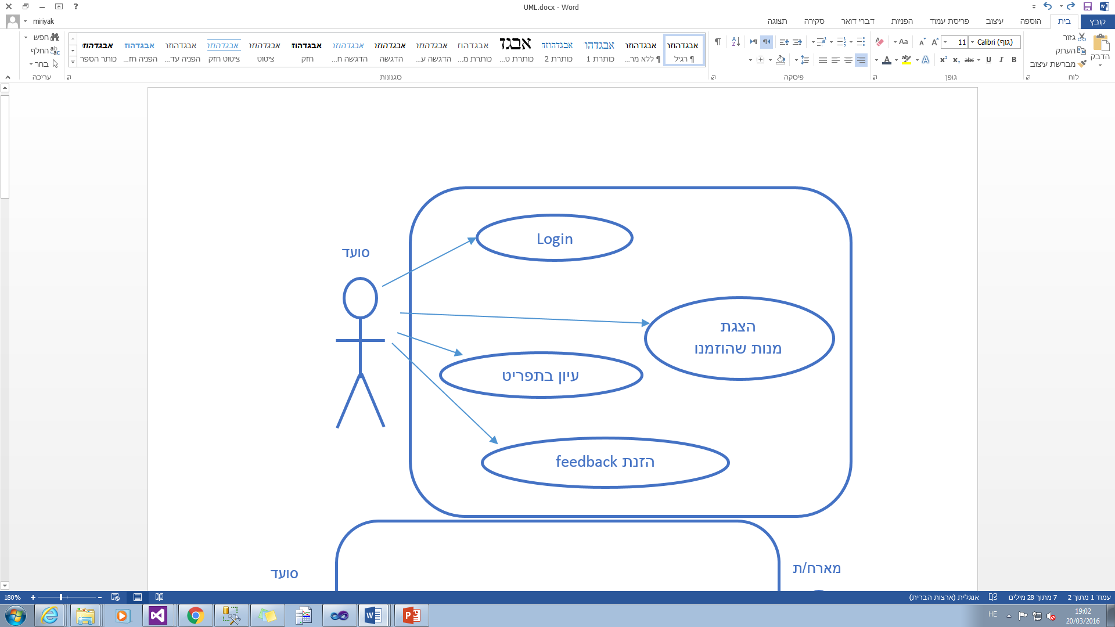

**שאר הפעולות הקשורות עם שחקנים אחרים במסעדה:**

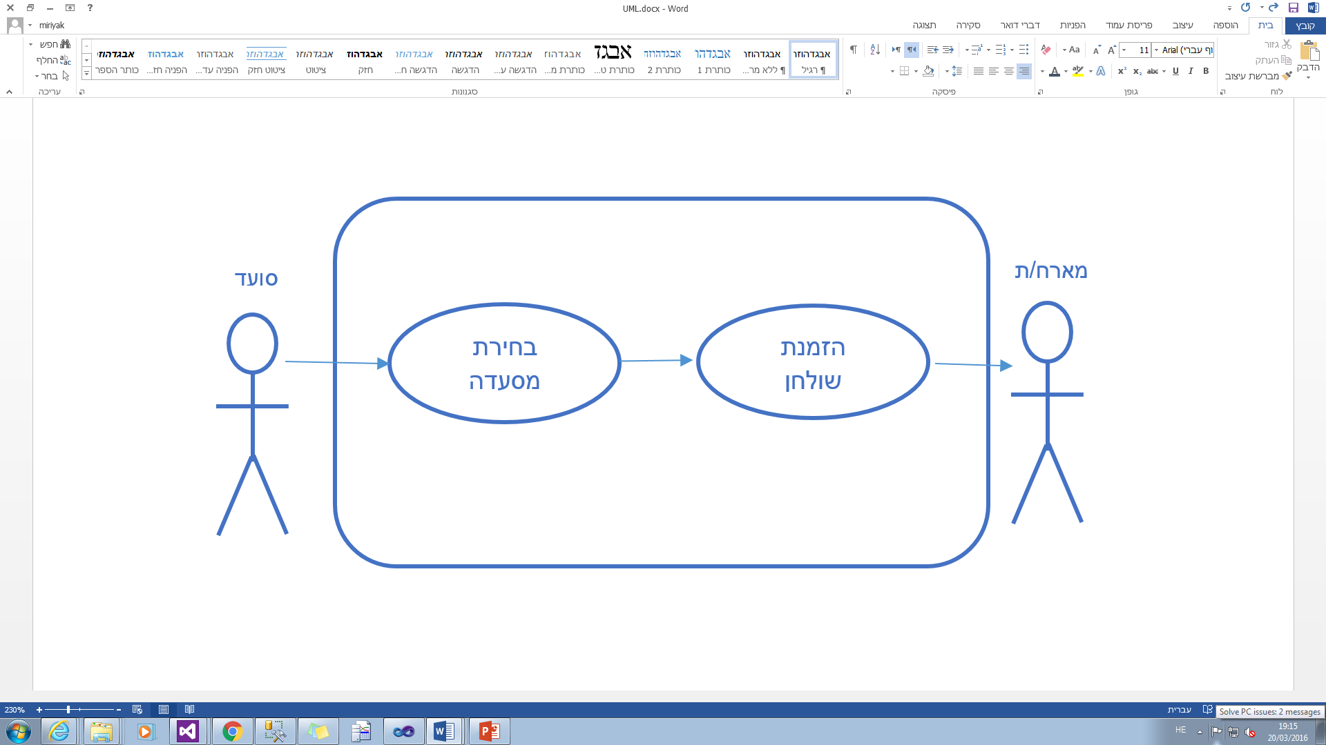

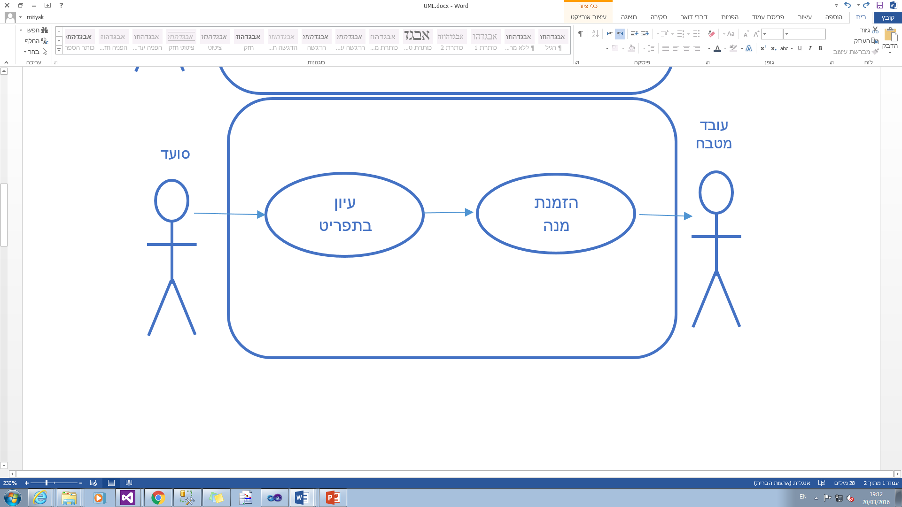

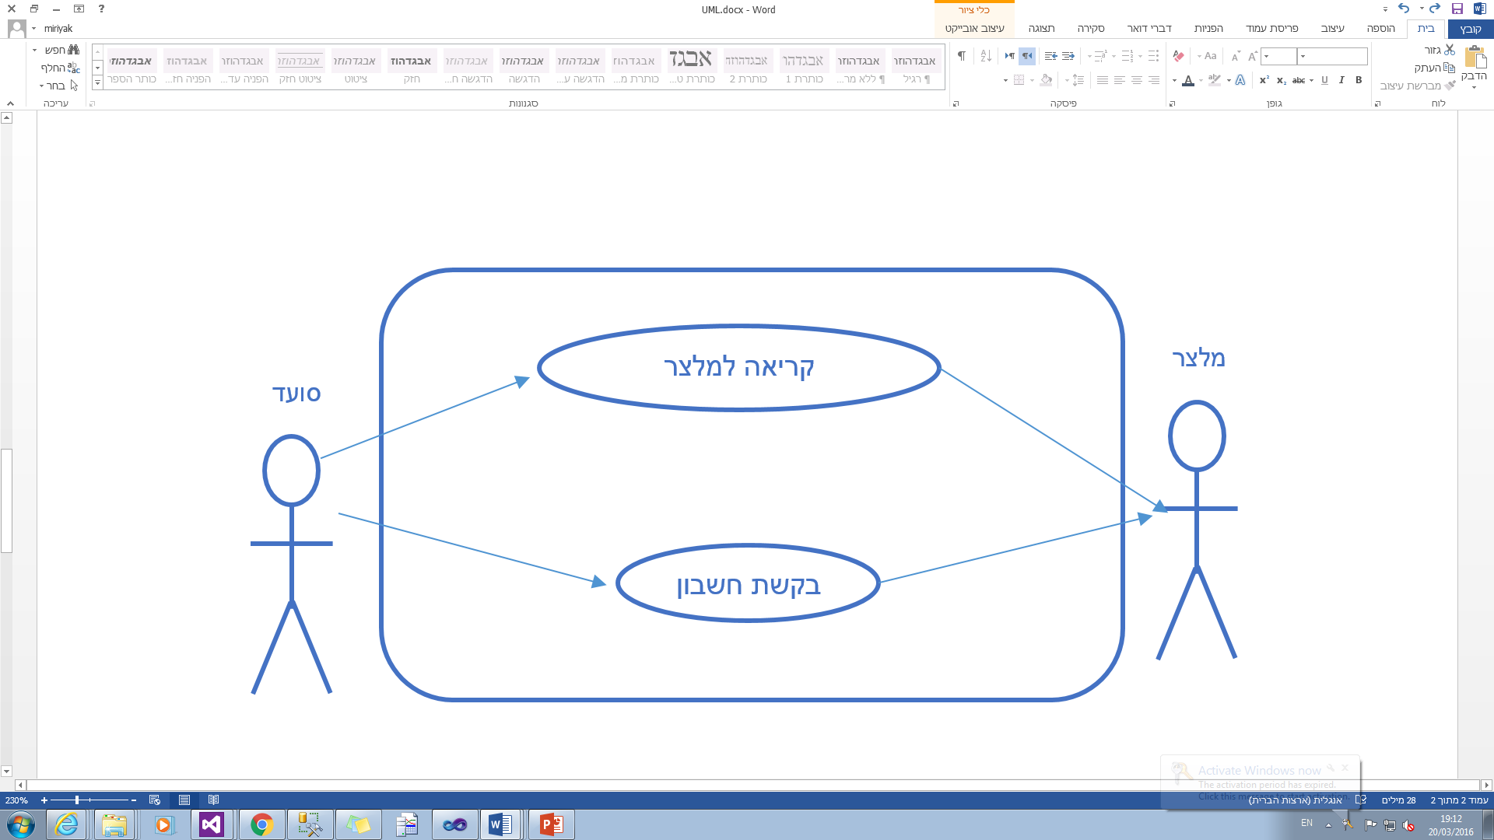

תרחישי שימוש פורמאליים עיקריים

|  |  |
| --- | --- |
| שם התרחיש | *UC1. יצירת הזמנה* |
| שחקו ראשי | *סועד(משתמש)* |
| מטרה | *מעוניין להזמין מקום במסעדה.* |
| היקף ורמה[1] | *מערכת, משתמש* |
| בעלי עניין ואינטרסים | *סועד- להזמין מקום במסעדה.*  *בעל מסעדה- שירות נוח ומהיר ללקוחות* |
| תיאור | *הלקוח בוחר מסעדה לפי הרשימה המוצגת , מספר סועדים ושעת הגעה למסעדה. לאחר מכן הוא לוחץ על כפתור הזמן שולחן.* |
| טריגר | *המשתמש נכנס למסך יצירת הזמנה.* |
| תנאי קדם | *הקורא עבר את מסך ההזדהות (login)* |
| תנאי סיום מוצלח | *הזמנה בוצעה.* |
| תנאי סיום כישלון | *לא התבצעה הזמנה* |
| **תרחיש הצלחה עיקרי** | 1. *המערכת מצליחה לשמור את הנתונים למסעדה הנוכחית.* 2. *המשתמש מועבר למסך בחירת תפריט.* 3. *המשתמש רואה את מספר השולחן שלו.* |
| הרחבות (שגיאות) | *תצא הודעת שגיאה למשתמש שכעת לא ניתן לבצע הזמנות למסעדה הנ"ל.* |
| תרחישים חלופיים | *אין* |

|  |  |
| --- | --- |
| שם התרחיש | *UC2. הזמן תפריט* |
| שחקו ראשי | *סועד(משתמש)* |
| מטרה | *מעוניין להזמין תפריט* |
| היקף ורמה[2] | *מערכת, משתמש* |
| בעלי עניין ואינטרסים | *סועד- להזמין תפריט בצורה מהירה.*  *בעל מסעדה- שירות נוח ומהיר ללקוחות*  *מלצר- הורדה מעומס העבודה.* |
| תיאור | *לאחר שהמשתמש יצר הזמנה הוא יכול לבחור את התפריט על פי קטגוריות.* |
| טריגר | *המשתמש נכנס למסך תפריט.* |
| תנאי קדם | *הקורא עבר את מסך ההזדהות (login)* |
| תנאי סיום מוצלח | *המנה שבחר המשתמש אכן מסומנת כמנה שנבחרה.* |
| תנאי סיום כישלון | *המנה לא סומנה כנבחרה.* |
| **תרחיש הצלחה עיקרי** | 1. *המנה מסומנת כנבחרה.* 2. *המנה מתווספת לרשימה הכללית של המנות שנבחרו.* |
| הרחבות (שגיאות) | *תצא הודעת שגיאה למשתמש שכעת לא ניתן לבצע בחירת הזמנות למסעדה הנ"ל.* |
| תרחישים חלופיים | *המשתמש בוחר את התפריט באופן ידני במהלך השהות במסעדה.* |

# סיפורי משתמשים – UserStories

|  |  |  |
| --- | --- | --- |
|  | סיפור | תיאור קצר |
| US1 | בחירת מסעדה | בתור לקוח של מסעדות רבות ,הייתי רוצה שאוכל להזמין מקום במסעדה ללא צורך בנציג. |
| US2 | כניסה לאפליקציה | בתור לקוח  אני מעוניין להיכנס לבחירת הזמנה דרך הבית  כך שאוכל להזמין מקום במסעדה מהבית  הערות: יש להפריד בין נושא ה-login לבין פונקצינליות של בחירת מסעדה.  קריטריון קבלה: לאחר ביצוע login מופיע מסך הזמן שולחן |
| US3 | בעל מסעדה | בתור בעל מסעדה הייתי רוצה לקבל הזמנות באופן יזום על ידי המערכת ללא צורך בנציג. |
| US4 | לקוח השוהה במסעדה | במהלך שהותי במסעדה היית רוצה להזמין מנות ושתיה ללא צורך במלצר . |

# דרישות סביבה



## דרישות חומרה

מכשיר Android עם גישה לאינטרנט.

## דרישות תוכנה

סביבת עבודה של visual studio,וכן android Studio עבור דימוי טאבלט (emulator).

## דרישות נוספות

אבטחה – לא תתבצע רכישה דרך האפליקציה ולכן לא נדרש להשתמש בפרוטוקול SSL.

ממשק משתמש- עיצוב מזמין ונוח כך שהסועד יהיה מעוניין להשתמש באפליקציה כתחליף למלצר.

## ממשק משתמש – אב טיפוס

**ממשקי משתמש ראשוניים המציגים את המסכים של המערכת :**

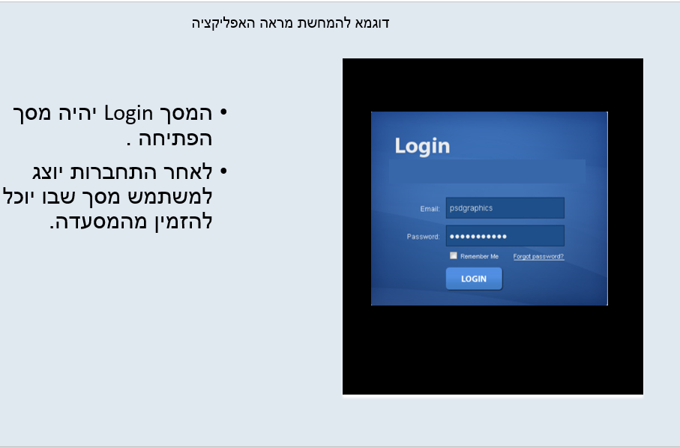

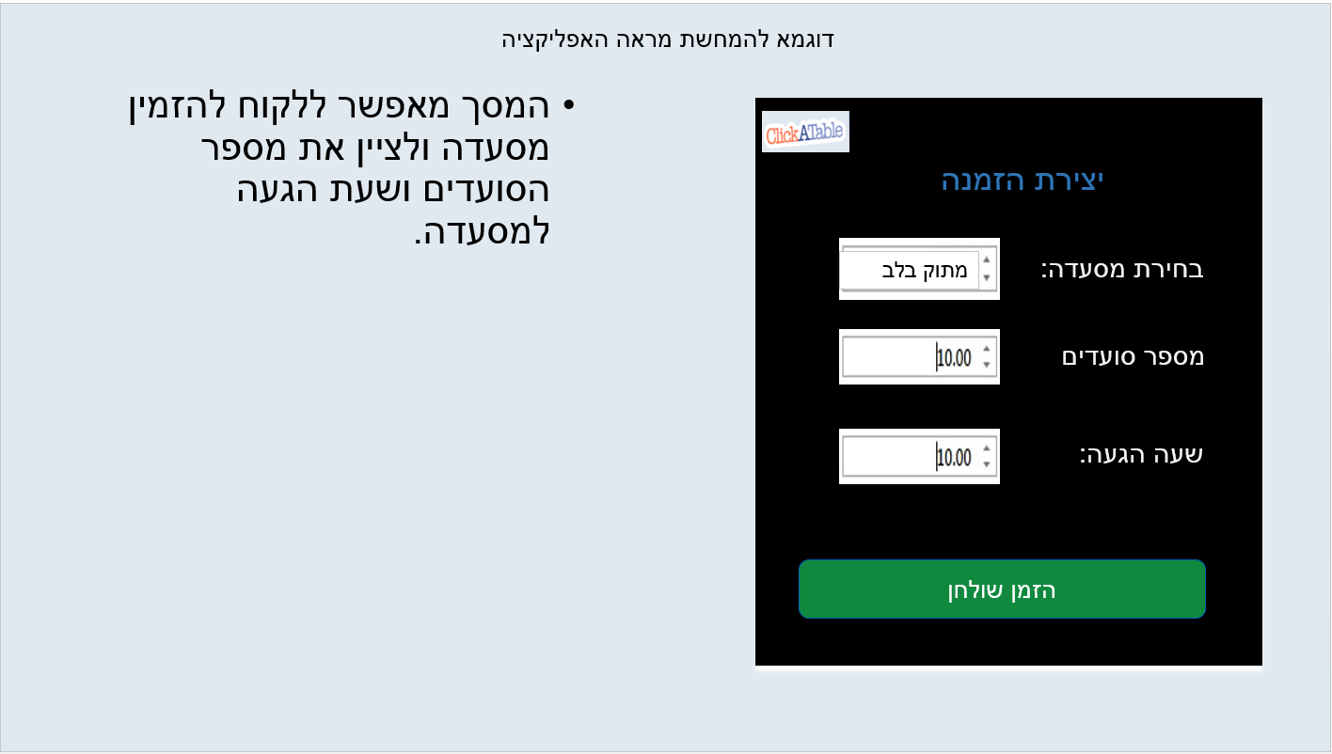

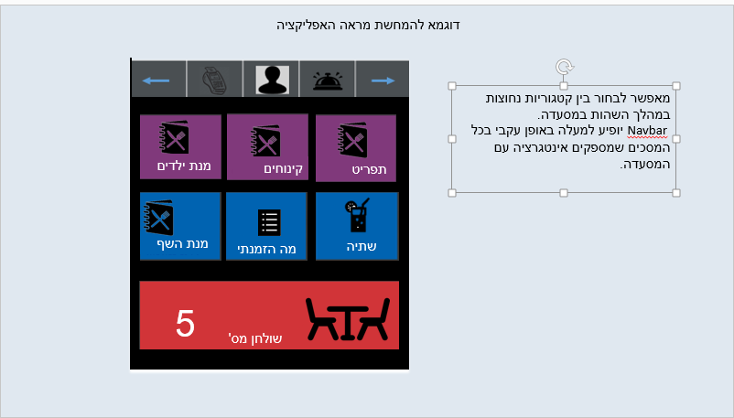

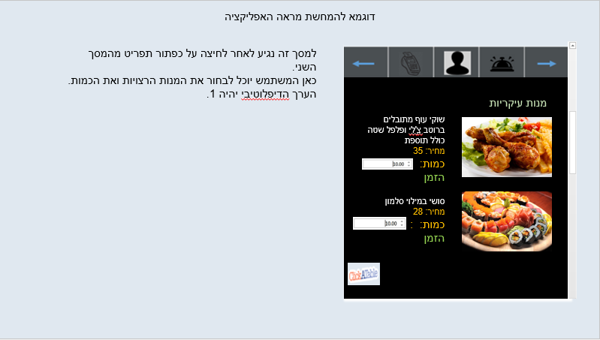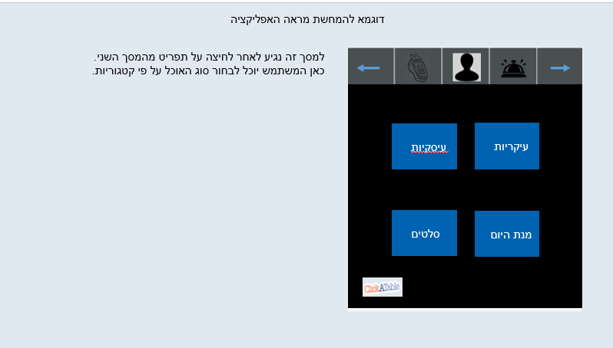

# 

# רשימת דרישות לבירור נוסף

1. תהליך בחירת מסעדה – מכיוון שהיקף הפרויקט עלול להיות גדול מדי לקורס זה, אנו משאירים דרישה זו כאופציונלית, וייתכן שהמערכת תעלה בגרסה ראשונית עבור מסעדה אחת בלבד.
2. חלק מהמסעדות שרוצות להצטרף לשרות - מבקשות שהשרות יכלול גם אפשרות של תשלום דרך האפליקציה.

ההחלטה לא לבצע זאת הגיעה מדרישות של מסעדות אחרות איתן דיברנו – שלא מעוניינות בכך, כדי לא למנוע מהמלצר את הטיפ.  
תיבדק האפשרות אולי להוסיף אופציה אופציונלית לפי בחירת המסעדה.

1.
2.